
9 класс
История
Урок 13
Ребята, доброе утро!!!
Тема: США Север и Юг. Гражданская война
Цель: изучить процессы развития США в 19 в., особенности промышленного
переворота в США; причины и ход войны между Севером и югом;

План урока
1) Рабство- препятствие для развития капитализма в США.
2) Гражданская война 1861-1865 гг.
Задание 1. Посмотреть презентацию

Презентация по всеобщей истории на тему...
infourok.ru›prezentaciya…grazhdanskaya-voyna…ssha…

Задание 2 Смотри видео по теме по ссылке
https://youtu.be/tvCvenbFPnU
https://ok.ru/video/205857555867
Задание 3. Выписать в тетрадь и выучить понятия
- модернизация
- гражданская война
- гомстед
- буржуазная революция

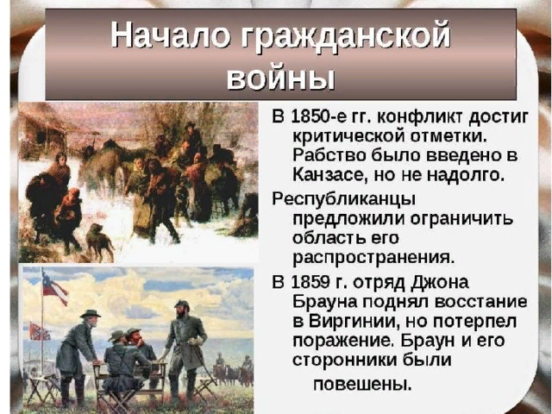
Домашнее задание: Параграф 19 , подготовить тезисы темы
